Результаты работы народной дружины города Пыть-Яха за 2017 год
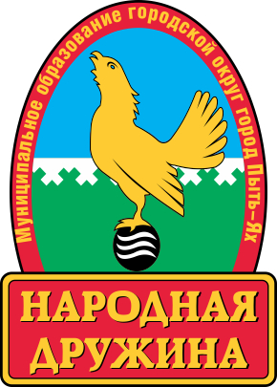
В рамках реализации Федерального закона 02.04.2014 № 44 – ФЗ «Об участии граждан в охране общественного порядка», а также Закона ХМАО-Югры от 19.11.2014 N 95-оз"О регулировании отдельных вопросов участия граждан в охране общественного порядка в Ханты-Мансийском автономном округе - Югре" свою деятельность осуществляет народная дружина города Пыть-Яха. Численность народных дружинников составила 30 человек.
Постановлением администрации города создан координирующий штаб народных дружин на территории Пыть-Яха. Благодаря принятому в Югре законопроекту жизнь и здоровье добровольцев теперь страхуют, «НДшники» имеют удостоверения и форму и отличительную символику. Органами местного самоуправления по городу Пыть-Яху предусмотрены для дружинников льготы и компенсаций, материальное стимулирование.
За 2017 года народными дружинниками составлено 18 протоколов об административных нарушениях. 502 часа дежурств по линии охраны общественного порядка.
Помочь полиции в охране общественного порядка города, в обеспечении безопасности на улицах, во дворах, в подъездах Пыть-Яха может каждый неравнодушный житель с активной гражданской позицией.
Дружинником может стать совершеннолетний гражданин, не имеющий неснятой или непогашенной судимости. За информацией о том, как вступить в ряды ДНД, обращаться в отдел по работе с комиссиями и Советом по коррупции администрации города по телефону: 8 (3463) 46-55-65 или к командиру дружины Ильдару Мансуровичу Мустафину. Телефон: 8 (3463) 46-07-01.

